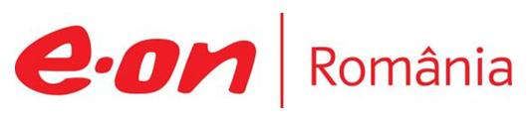

10 aprilie 2019

RAPORT ZILNIC

9
În scopul unei mai bune colaborări, vă rugăm să ne semnalaţi eventualele neplăceri şi să ne oferiţi sugestii pe care le consideraţi necesare creşterii calităţii serviciului de monitorizare.

Informaţii burtiere
În cadrul emisiunii “Lupta pentru România” de la ora 19:00, de pe RealitateaTV, următoarele informaţii au fost vizibile pe burtieră:
- Guvernul a aprobat ajutoarele de stat care vor fi acordate în urma închiderii minelor de cărbune necompetitive.* Este vorba despre mine din cadrul Complexului Energetic Hunedoara şi al Societăţii Naţionale de Închideri Mine Valea Jiului.* Fondurile alocate pentru Complexul Energetic Hunedoara se ridică la 60,6 milioane de lei.* Pentru Societatea Naţională de Închideri Mine Valea Jiului, Executivul a aprobat ajutoare de stat în valoare de 52,7 milioane de lei.*
- Deputaţii vor dezbate luni moţiunea simplă împotriva ministrului Energiei, Anton Anton, iar marţi vor da votul final.* Moţiunea, depusă de PNL şi susţinută şi de PMP, este intitulată „SOS Sectorul Energetic – PSD şi ALDE duc România în beznă”.* Liberalii reclamă creşterea preţului energiei şi gazelor şi lipsa unei strategii naţionale în domeniu.*

1.Ştiri şi emisiuni din domeniul gazelor

Calificativ:  NEUTRU | Primăvară cu gaze ieftine | Digi24-18:24  1min 32s
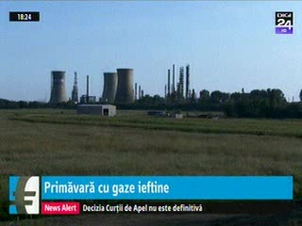 | Petrom a anunţat o scădere de 7,8% a producţiei de gaze, în primul trimestru, scăderea fiind cauzată de faptul că zăcămintele, deja mature, nu mai sunt viabile, mai ales că statul a plafonat preţul la 68 de lei pw MWh. În plus, dezvoltarea de noi zăcăminte este dificilă, având în vedere prevederile legislative. Petrom a descoperit zăcăminte importante în Marea Neagră, dar din cauza prevederilor legii offshore, plus plafonarea preţului din producţia internă, au fost amânate investiţiile.  Gazele s-au ieftinit odată cu trecerea sezonului rece, preţul pe bursa de mărfuri ajungând la circa 74 de lei pe MWh, cu 20% mai puţin decât acum o lună. Şi importurile s-au ieftinit, care ajung în ţară chiar la preţuri sub cele de pe piaţa internă.  .  VIDEO Digi24

Calificativ:  NEUTRU |  | RFIRomânia-13:24  1min 32s
În primele 2 luni ale anului 2019, importurile au fost de 13,8 miliarde de euro, iar exporturile au fost de 11,4 miliarde de euro, astfel că deficitul comercial al României a fost de 2,4 miliarde de euro, fiind înregistrată o creştere cu 45% faţă de aceeaşi perioadă a anului trecut. Una dintre sursele principale care accentuează deficitul o reprezintă produsele chimice, care au ajuns la un deficit de 1,4 miliarde de euro, în 2 luni. Ţara noastră are o producţie chimică internă tot mai redusă, iar încercarea de anul acesta de a oferi consumatorilor industriali gaze naturale mai ieftine s-a dovedit a fi de prisos.

AUDIO RFIRomânia

Calificativ:  NEUTRU | Petrom, cec-record de 10 mil. de euro la noul spital de copii | RomâniaTV-18:34  1min 35s
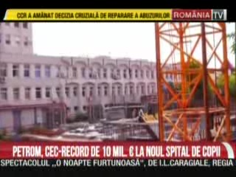 | După ce Petrom a donat suma de 10 milioane de euro pentru construcţia primului spital de oncologie pediatrică din România, Mol anunţat luna trecută un proiect în valoare de 425.000 de euro pentru construcţia unui heliport pe acoperişului spitalului de stat Marie Curie, aflat în aceeaşi curte cu spitalul de copii.  VIDEO RomâniaTV

2.Ştiri şi emisiuni din domeniul energiei

Calificativ:  NEUTRU | Punctul de întâlnire | Antena3– 20:00
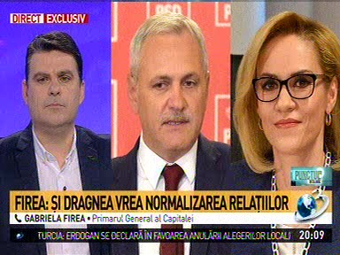 | În cadrul emisiunii „Punctul de întâlnire” de pe postul Antena3, s-au discutat următoarele subiecte:  - Prin intervenţie telefonică, Gabriela Firea, Primarul General al Capitalei, a declarat că a transmis adrese preşedintelui ţării şi preşedintelui Senatului, premierului şi miniştrilor de resort prin care a atras atenţia asupra pericolului nefuzionării RADET şi Elcen pentru abonaţii din Capitală, deoarece nu se pot face investiţiile necesare din cauza blocării procesului de fuziune.  - Marius Pieleanu, sociolog, spune că pe el ca cetăţean nu îl interesează relaţia RADET-Elcen, ci traficul, iar moderatorul emisiunii spune că circa 90% din populaţia Bucureştiului depinde de RADET.

Calificativ:  NEUTRU | “Centenarul luminii”, la start | NaţionalTV-18:34  1min 13s  Digi24-23:35  0min 18s
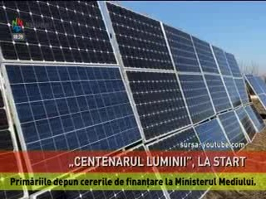 | Astăzi s-a dat startul programului „Centenarul luminii”, care presupune instalarea de panouri solare în gospodăriilor izolate, neracordate la reţeaua de distribuţie a energiei electrice, cheltuielile pentru panourile solare fiind decontate integral de stat, dar nu mai mult de 25.000 de lei, TVA inclus. Fiecare beneficiar din cadrul proiectului va primi eşalonat banii pentru instalarea panourilor solare.  VIDEO NaţionalTV  VIDEO Digi24

Calificativ:  NEUTRU | Lege pentru locuinţe sigure | ProTV-19:25  2min 22s  Antena1-19:12  1min 59s
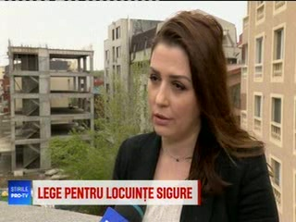 | Dezvoltatorii imobiliari nu vor mai putea vinde apartamente până când nu fac recepţia finală a lucrărilor, aceasta însemnând că trebuie să fie încheiate contractele pe toate branşamentele, indiferent de operatorul care le furnizează, potrivit unei legi care a fost adoptată astăzi în Parlament. Aşadar oamenii nu se vor mai putea muta în imobile care au branşamente temporare, aşa cum s-a întâmplat frecvent, deoarece acestea sunt periculoase şi pot duce la incendii.  VIDEO ProTV  VIDEO Antena1

Calificativ:  NEUTRU | Energia, motiv de moţiune | Digi24-18:25  1min 05s  Digi24-23:33  0min 57s
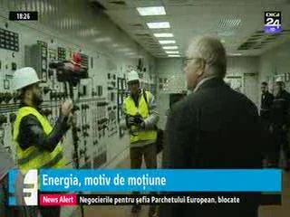 | PNL au depus o moţiune simplă împotriva ministrului Energiei, Anton Anton, pe motiv că preţurile la energie au crescut, iar lipsa investiţiilor a dus la situaţia în care tara noastră importă mai multă energie electrică şi gaze, plus că ministrul nu a finalizat strategia energetică a României. Moţiunea simplă va fi discutată şi votată la începutul săptămânii viitoare.  .  VIDEO Digi24  VIDEO Digi24

Calificativ:  NEUTRU |  | RadioRomânia-22:11  0min 13s
Guvernul a aprobat ajutoarele de stat care vor fi acordate pentru închiderea minelor de cărbune necompetitive din cadrul Complexului Energetic Hunedoara şi al Societăţii Naţionale de Închideri Mine Valea Jiului..

AUDIO RadioRomânia

